Ликбез: натуральное хозяйство
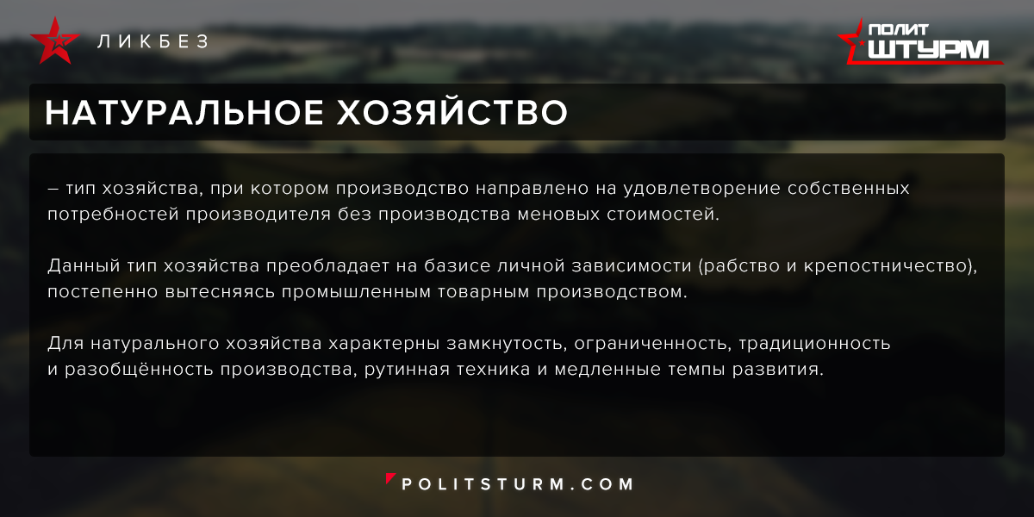

Оригинальная статья
2017-11-05

Натуральное хозяйство – тип хозяйства, при котором производство направлено на удовлетворение собственных потребностей производителя без производства меновых стоимостей.
Данный тип хозяйства преобладает на базисе личной зависимости (рабство и крепостничество), постепенно вытесняясь промышленным товарным производством.
Для натурального хозяйства характерны замкнутость, ограниченность, традиционность и разобщённость производства, рутинная техника и медленные темпы развития.

Оригинальная статья

